二维码识别系统

需求分析报告
2018年4月7日
计栋 钟昌泽 郑培进

目录
二维码识别系统 1
需求分析报告 1
目录 1
1. 问题定义 1
2. 功能需求 2
3. 非功能需求 2
4. 功能模型 2
5. 数据（对象）模型 3
6. 开发计划 4
（1）资源需求 4
（2）进度计划 4
7. 风险分析 4

问题定义
二维条码/二维码（2-dimensional bar code）是用某种特定的几何图形按一定规律在平面（二维方向上）分布的黑白相间的图形记录数据符号信息的；在代码编制上巧妙地利用构成计算机内部逻辑基础的“0”、“1”比特流的概念，使用若干个与二进制相对应的几何形体来表示文字数值信息，通过图象输入设备或光电扫描设备自动识读以实现信息自动处理：它具有条码技术的一些共性：每种码制有其特定的字符集；每个字符占有一定的宽度；具有一定的校验功能等。同时还具有对不同行的信息自动识别功能、及处理图形旋转变化点。
尽管二维码应用渐趋广泛，但与日韩等国相比，中国的二维码发展还远远不够。制约因素除了运营商的支持度外，还有技术、终端适配、盈利模式等方面。
二维条码具有储存量大、保密性高、追踪性高、抗损性强、备援性大、成本便宜等特性，这些特性特别适用于表单、安全保密、追踪、证照、存货盘点、资料备援等方面。

功能需求
R001: 本系统支持新用户注册功能。注册信息包括用户名、密码。
R002：本系统支持二维码扫描。
R003：不同用户扫描同一个二维码会得到不同的信息。

非功能需求
R101：本系统客户端App支持Android6.0以上的安卓手机。
R102：在浙江农林大学校园网环境下90%的时段内，用户提交任一查询请求后，必须在3秒钟之内显示查询结果。

功能模型
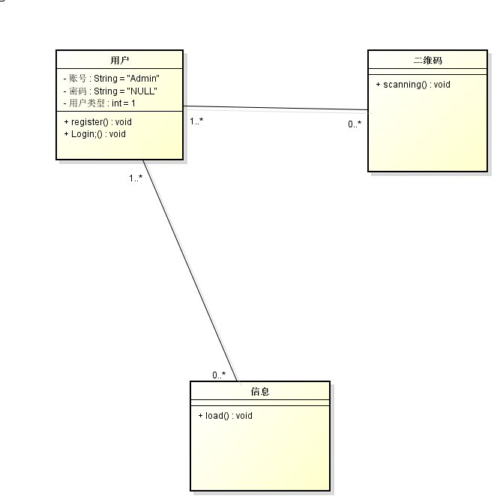
类 用户
属性 账号 密码 用户类型
服务 register() login()

类 二维码
属性
服务scanning()

类 信息
属性
服务 load()

数据（对象）模型
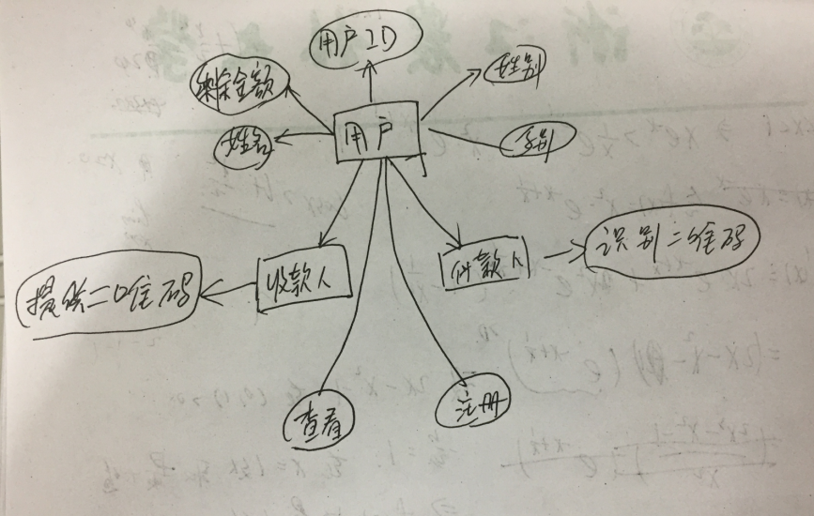

开发计划

（1）资源需求
Android studio

（2）进度计划
1.连接数据库
2登陆和注册界面
3数据创建
4扫描算法分析
5合并所有功能

风险分析
可能堆照相功能的清晰度有较高要求

